Инфекционные заболевая

1. Педикулез………………………………………………………………2 стр

2. ОКИ………………………………………………………………………5стр

3. Ветряная оспа………………………………………………………….8стр

4. Грипп…………………………………………………………………….16стр

Педикулез
Педикулез очень быстро распространяется, особенно у детей. На человеке могут паразитировать три вида вшей (головная, платяная и лобковая). Чаще всего вши появляются на волосистой части головы (головная вошь). Педикулез обычно сопровождается сильным зудом.
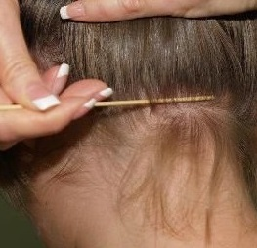

Общие сведения
Вши это маленькие насекомые-паразиты, живущие на коже. Эти насекомые очень раздражают, а некоторые являются переносчиком тяжелых заболеваний (сыпной тиф).Педикулез очень быстро распространяется, особенно у детей из-за близкого контакта и обмена личными вещами.
На человеке могут паразитировать три вида вшей (головная, платяная и лобковая). Чаще всего вши появляются на волосистой части головы (головная вошь). Легче всего их увидеть на затылке и за ушами. Маленькие яйца (гниды), которые откладывают вши, прикрепляются к стержню волоса. Примерно через неделю из яиц вылупляются новые насекомые. Педикулез обычно сопровождается сильным зудом.
Есть много разных эффективных способов лечения педикулеза.

Причины
Заражение вшами кожи головы.
Паразиты заселяют кожу головы и шеи и питаются кровью хозяина. Репродуктивный цикл вшей начинается с того, что самки откладывают яйца и прикрепляют их к волосам. Через 8-10 дней из яиц вылупляются насекомые, которые достигают зрелости и сами начинают откладывать яйца примерно через 2 недели. Вши могут перепрыгивать к новому хозяину с расчесок, щеток, шляп, заколок, подушек и полотенец.

Симптомы педикулёза
Сильный зуд на коже головы и шеи, вызываемый определенным веществом, которое выделяют вши. Ребенок, страдающий от педикулеза, постоянно сильно чешет голову, на коже могут появиться следы расчесов и раздражение.
Красные следы от укусов обычно видны на коже головы и на шее, часто заметны за ушами.
На волосах заметны очень маленькие блестящие белые крупинки (яйца), похожие наперхоть. Но в отличие от перхоти, которую можно стряхнуть с головы, яйца вшей очень плотно прилипают к волосам.
При тяжелой форме педикулеза лимфатические узлы за ушами могут быть увеличены.
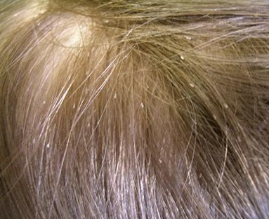

Осложнения
- бактериальные инфекции, т.к. кожа головы раздражена и расцарапана, что делает ее уязвимой для инфекций.
- возможные эпидемии в школах и детских садах.
- при неблагоприятных социальных условиях могут возникать эпидемии сыпного тифа и некоторых других заболеваний.

Что можете сделать вы
Используйте специальный шампунь или лосьон для избавления от вшей. Затем высушите голову и удалите мертвых паразитов и яйца с помощью специальной расчески с мелкими зубцами. Повторяйте эту процедуру раз в неделю, чтобы постепенно удалить всех вылупляющихся паразитов, т.к. шампунь или лосьон не уничтожает яйца вшей. Внимательно изучите кожу головы (или попросите кого-либо из членов семьи сделать это) и удалите все яйца. При расчесывании обмакните расческу в горячий уксус. Это поможет удалить яйца.
Если у вас появились вши, все члены семьи должны вымыть голову со специальным шампунем для профилактики. Отдайте шляпы и другие головные уборы в химчистку. Замочите все расчески, щетки и другие аксессуары для волос специальном лосьоне или в спирте на несколько часов, а затем тщательно их вымойте.
Тщательно постирайте в горячей воде все постельное белье, полотенца и чехлы для мебели. Пропылесосьте все ковры, матрасы, сиденья в автомобиле и другие поверхности.
Обратитесь к врачу при признаках инфекции (волдыри, гной) на коже головы.
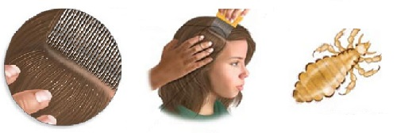

Что может сделать врач
Назначить необходимое лечение. Порекомендовать необходимые санитарные мероприятия дома и в детских учреждениях.

Профилактика педикулёза
Избегайте контакта с человеком, больным педикулезом.
Никогда не используйте чужие расчески, шляпы, ленты, шарфы, платки и другие личные вещи.
Если в школе или детском саду вашего ребенка у кого-то из детей обнаружен педикулез, внимательно осмотрите голову и шею вашего ребенка и примите профилактические меры.
При подозрении контакта кого-либо из членов семьи с зараженным педикулезом внимательно осмотрите голову и шею человека и примите профилактические меры.

Что такое кишечная инфекция?
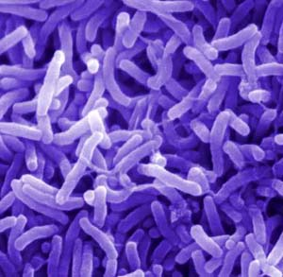
Кишечная инфекция – неприятный, а зачастую и опасный недуг, с которым в жизни сталкивался, наверное, любой человек. В группу кишечных инфекций входит большое количество заразных заболеваний, губительно влияющих на желудочно-кишечный тракт. Причинами инфекций становятся вирусы, бактерии и токсины, которые они вырабатывают. Заболевания могут существенно различаться по тяжести симптомов и продолжительности течения. К примеру, избавиться от стафилококковой инфекции можно относительно быстро и без проблем, в то время как холера является чрезвычайно тяжелым и опасным заболеванием. К счастью, современная медицина научилась бороться с кишечными инфекциями и смертельные случаи случаются очень редко. Но от неприятностей, связанных с кишечными напастями, не застрахован никто.
Кишечные инфекции представляют наибольшую опасность в летний сезон. Это происходит по причине того, что человек часто пьет грязную, некипяченую воду из-под крана или из природных источников, ест плохо вымытые фрукты, овощи и ягоды. К тому же, из-за жары мясо-молочные продукты и рыба портятся очень быстро и без видимых внешних признаков. Становятся переносчиками заразы и насекомые. Например, одна муха на своем теле может переносить до десяти миллионов бактерий, среди которых могут оказаться и болезнетворные. Существенным фактором становится также то, что летом человек выпивает большее количество воды, чем в холодные периоды. Вода разбавляет желудочный сок, и его защитные свойства и способность растворять вредоносные микроорганизмы снижаются.
Что же может помочь человеку в борьбе с кишечными инфекциями? Бактерицидными свойствами обладает не только желудочный сок, но и слюна. Поэтому важно тщательно пережевывать пищу: это не только способствует хорошему пищеварению, но и оказывается своеобразным обеззараживанием опасных микробов. Также защитой от патогенов становится слизистая пищеварительного тракта. В ней обитают микроорганизмы, спасающие кишечник от разрушительного действия бактерий и вирусов. Следует помнить также о том, что на подверженность инфекциям влияют общее состояние иммунитета и образ жизни: стрессы, прием антибиотиков и неправильное питание могут очень навредить человеку.

Причины кишечной инфекции
Таким образом, причинами кишечной инфекции становятся различные патогенные микроорганизмы: бактерии и вирусы. Именно они вызывают широкий ряд заболеваний: дизентерию, клебсиеллез, эшерихиоз, сальмонеллез, стафилококковую инфекцию, диарею и проч. Заражение происходит преимущественно пищевым путем – с немытыми и испорченными продуктами, грязной водой в рот попадают патогенные микроорганизмы, которые через пищевод переносятся в желудок и кишечник. Именно там бактерии и вирусы могут размножаться, вызывая различные нарушения и воспаления, разрушение клеток желудка, потерю влаги и дисбаланс важных микроэлементов.

Симптомы кишечной инфекции

Симптомы кишечной инфекции во многом зависят от вида её возбудителя. К общим же признакам можно отнести общую слабость, ухудшение аппетита, неприятные ощущения в желудке (тяжесть, нытье), головную боль. Спустя некоторое время проявляются более опасные симптомы: человека мучают сильные боли в животе, рвота и диарея, нередко повышается температура тела, появляются озноб и потливость.
Кишечная инфекция может мучить больного человека от 6 до 48 часов. Наиболее опасным её последствием может стать обезвоживание организма, так как вместе с рвотой и жидким стулом человек теряет большое количество влаги, вследствие чего нарушается баланс натрия и калия в организме. Чем опасно обезвоживание? Прежде всего оно приводит к необратимым изменениям сердечно-сосудистой системы, нарушает работу почек. У маленьких детей и пожилых людей кишечные инфекции могут привести к летальному исходу.

Лечение кишечной инфекции
Лечение кишечной инфекции должно быть комплексным. Помимо уничтожения вредоносных микроорганизмов, больному необходима нейтрализация токсинов и восстановление водного баланса. Также нужно знать, что через рвоту и понос из организма выводятся вредные вещества, поэтому не стоит сдерживать рвоту. Напротив, при отравлениях её следует вызывать. Промывание кишечника можно сделать и с помощью клизмы. Нейтрализовать губительное действие токсинов помогут специальные препараты – сорбенты. К ним относятся «Смекта», «Полифепан», «Аттапульгит» и проч.
Во время кишечной инфекции полезно голодание, так как пища может спровоцировать развитие бактерий. Но не принесут вреда рисовая и овсяная каша без соли. Они окажут успокаивающий эффект на больной кишечник.
Восстановить электролитный баланс можно с помощью раствора регидрона или бегидрона. Пьют их по паре глотков каждые 10–15 минут. Больному нужно много пить. Для этого подойдет компот из сухофруктов и разные травяные чаи.
Не стоит при первых симптомах недомогания обращаться к антибиотикам, ведь они могут лишь навредить человеку, нарушив микрофлору кишечника и нормальное функционирование желудочно-кишечного тракта. Только лечащий врач может назначить прием антибиотиков при кишечных инфекциях. Восстановить микрофлору и справиться с заболеванием помогут современные средства – «Линекс», «Лактобактерин» и проч.
Но самолечением нельзя заниматься, если из-за сильной и изнуряющей рвоты человек не может пить воду, если температура тела очень высокая или в фекалиях присутствуют примеси крови.
Следует помнить, что кишечные инфекции являются заразными. У больного человека должна быть своя посуда, после посещения туалета он должен тщательно мыть руки.

Профилактика кишечной инфекции

Профилактические меры, способные помочь человеку защититься от кишечной инфекции, знакомы каждому с детства. Однако, несмотря на это, частота заболеваний не уменьшается. Это говорит о целесообразности напомнить, что избежать неприятных и опасных болезней можно, соблюдая ряд простых правил:
– мыть руки перед приемом пищи;
– не есть сладости с кремом во время жары;
– сырое мясо и рыбу хранить в холодильнике, отдельно от еды, готовой к употреблению;
– фрукты, овощи, ягоды и зелень перед едой нужно тщательно мыть;
– есть следует только свежее мясо и молоко, обращая внимания на дату упаковки и сроки хранения;
– пить нужно кипяченую или минеральную воду.

Ветряная оспа!
Ветряная оспа, или ветрянка – инфекционное заболевание, отличающееся высокой контагиозностью, возникающее при проникновении в организм вирусных агентов. Проявляется в виде специфичной полиморфной сыпи на кожных покровах, слизистых оболочках, протекает с умеренной интоксикацией.
Возбудитель ветрянки -Varicella Zoster – вирус семейства герпесвирусных инфекций, поражающий исключительно человека.
Тот же вирус способен стать причиной развития другого дерматологического заболевания – опоясывающего лишая (герпеса).
Ветряная оспа у взрослых протекает, как правило, тяжелее, нежели в детском возрасте. Наличие сопутствующих заболеваний, сниженный иммунитет значительно отягощают прогноз на выздоровление без осложнений.

Фото заболевания
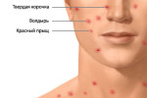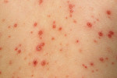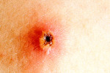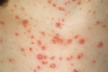
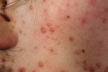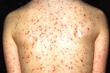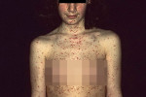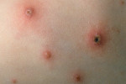

Сколько раз болеют ветрянкой?
После перенесенной болезни формируется стойкий иммунитет к вирусу Зостер. Все же, защита организма от повторного инфицирования не является полной: характерной особенностью данного возбудителя является пожизненное персистирование в нервных ганглиях человека. Поэтому лица с иммунодефицитными состояниями, обусловленными различными причинами, могут заболевать повторно. В этом случае вирус приводит к появлению признаков опоясывающего лишая.

Эпидемиология
Распространенность заболевания чрезвычайно велика. Наиболее часто болеют дети в возрасте до 7 лет. В группе риска и любой ребенок, посещающий школу, а также прочие места сбора больших детских коллективов. Взрослые, а также новорожденные болеют сравнительно редко. Возможность заразиться выше у людей, ухаживающих за больным ребенком. Пик эпидемической активности приходится на осень, весну.

Причины
Восприимчивость к вирусу, вызывающему ветряную оспу, очень высока. При тесном контакте с больным заражение наступает практически со 100-процентной вероятностью. Ветрянка у детей очень распространена, поэтому основным источником заражения взрослых становится больной ребенок, а также – человек, страдающий опоясывающим лишаем. При этом инфицирование наступает только в случае, если взрослый не имел эпизод развития заболевания в детстве.
Больной считается контагиозным по ветряной оспе в течение всего инкубационного периода и до момента исчезновения последнего элемента сыпи.
Пути заражения – воздушно-капельный, аэрогенный. После проникновения на слизистые оболочки рта и носа вирус разносится с кровотоком, локализуясь в эпителии, а также на внутренних органах брюшной полости и в легких.

Симптомы и признаки ветрянки + инкубационный период
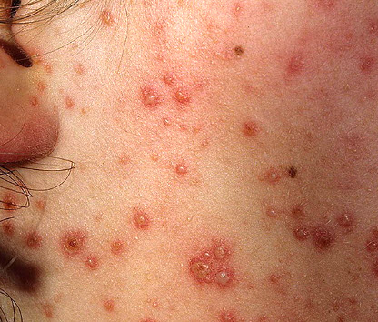
Инкубационный период ветрянки - 11-21 день.
Первые признаки заболевания начинают проявляться в виде резкого повышения температуры тела до 37,5-39 градусов.
Одновременно или с небольшим интервалом образуется сыпь на теле, голове, слизистых половых органов, рта. Изредка появлению симптомов ветрянки предшествует короткий продромальный период с субфебрильной температурой, головными болями; у взрослых наличие такого периода более характерно, нежели у детей.
Признаки сыпи:
- мелкие красноватые пятна, точечные узелки, немного возвышающиеся над поверхностью кожи;
- быстрая трансформация пятен в пузырьки (везикулы);
- гиперемированная кожа в области везикул;
- на 3-4 день – лопание пузырьков;
- полиморфизм – сочетание разных элементов сыпи вследствие образования новых пятен во время подсыхания пузырьков;
- нередко – сопровождение высыпаний кореподобной мельчайшей сыпью, расположенной сгруппировано;
- формирование плотной корочки на месте везикулы;
- отсутствие следов на коже после отпадания корочки.
Общими симптомами, сопровождающими ветрянку у взрослых, являются снижение аппетита, недомогание, слабость; лихорадка может быть ежедневной, но пик ее, как правило, приходится на первые сутки. У детей подобные симптомы редко присутствуют, поскольку болезнь протекает в более легкой форме, чем у взрослых.

Виды и формы ветрянки у взрослых
Выделяют две разновидности ветряной оспы:
- типичная;
- атипичная.
Течение типичной ветрянки зависит от симптомов и продолжительности и может быть:
- легкая форма – 2-4 дня (субфебрилитет, малое количество высыпаний, отсутствие или единичные элементы сыпи на слизистых оболочках);
- среднетяжелая форма 4-6 дней (признаки интоксикации, температура тела – до 39 градусов, частая сыпь, зуд);
- тяжелая форма – более недели (множественные элементы сыпи, температура – более 39 градусов, тошнота и рвота, сильнейший зуд).
Атипичные виды ветрянки классифицирую на:
- рудиментарная (формирование сыпи без последующего образования везикул, отсутствие повышения температуры). У взрослых встречается довольно редко;
- висцеральная (сильная интоксикация, высокая температура, крупные множественные пузыри на теле, слизистых, органах);
- геморрагическая (появление пузырьков с кровью, кровотечения из носа, примеси крови в моче, рвоте, кале, внутренние кровоизлияния);
- гангренозная (формирование зон некроза тканей, крупных язв по всему телу).

Последствия и осложнения для человека

Основная опасность ветряной оспы для взрослого человека кроется в ее осложнениях. Как правило, они связаны с вторичным инфицированием организма. При начальных симптомах ветрянки необходимо срочно начать медикаментозное лечение. В противном случае могут развиваться:
- кожные гнойные заболевания (абсцесс, рожа, флегмона);
- сепсис;
- менингиты, энцефалиты;
- инфекционные пневмонии;
- воспаления почек, сердечной мышцы;
- остеомиелит;
- асептический гепатит.
Наиболее тяжелое течение ветрянки наблюдается у лиц с выраженными иммунодефицитными состояниями. В этом случае велика вероятность развития атипичной формы болезни с глубокими некротическими поражениями кожи и внутренних органов.
У некоторых пациентов в скором будущем может развиваться опоясывающий лишай (например, у ВИЧ-инфицированных, онкобольных).

Ветрянка при беременности
Перед планированием зачатия необходимо выяснить, присутствуют ли в крови антитела к ветряной оспе. Первичное инфицирование в 1-м триместре несет реальную угрозу для жизни плода. В случае продолжения его развития могут формироваться тяжелые уродства – недоразвитие органов и частей тела, умственные отклонения, нарушения зрении и слуха и т.д.
Процент развития уродств после рождения довольно низок, то только по той причине, что в большинстве случаев происходит самопроизвольный аборт.
Риск для жизни и здоровья ребенка вновь повышается в 3-м триместре и заключается в преждевременных родах, появлении врожденной ветряной оспы у плода, которая, как правило, протекает чрезвычайно тяжело и заканчивается летально. В том случае, если мать была инфицирована за 3 дня перед родами, опасность наивысшая. Заражение беременной вынуждает искусственно задерживать роды на 1 неделю, либо после рождения вводить ребенку иммуноглобулин, помогающий ему выжить.

Диагностика ветрянки
Установление диагноза основывается на внешнем осмотре пациента. При затруднениях диагностирования (например, при атипичных формах ветрянки) проводится дифференциальное сравнение со стрептодермиями, строфулюсом, простым герпесом, последствиями сифилиса, дерматитами, аллергиями. Дополнительно выполняется анализ крови на выявление ДНК или антител к вирусу или соскоб с элементов сыпи с той же целью.

Лечение ветрянки у взрослых
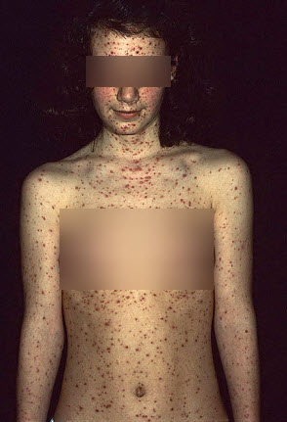
В связи с высокой вероятностью осложнений лечение заболевания у взрослых обязательно.
В острый период необходимо:
- уменьшение любого вида нагрузок;
- постельный режим (при высокой температуре);
- увеличение потребления жидкости.
Медикаментозное лечение ветрянки назначается индивидуально и может включать:
- Противовирусные препараты (ацикловир, фамвир, валтрекс).
- Растительные противовирусные средства – в неотягощенных случаях (флакозид, алпизарин, госсипол, хелепин).
- Препараты интерферона для усиления собственного иммунитета (виферон).
- Иммунокорригирующие средства с противовирусным действием (циклоферон).
- Лекарства для снятия воспаления, снижения температуры тела (парацетамол, прочие НПВП, кроме аспирина).
- Антигистаминные средства для снятия зуда (зиртек, супрастин, зодак, телфаст, тавегил).
- Дезинтоксикационная терапия (уголь активированный, лактофильтрум, энтеросгель).
- Антибиотики (тетрациклины, макролиды, цефалоспорины) – в случае присоединения любой бактериальной инфекции.
- Иммуноглобулин ветряной оспы – в случае контакта с больным, но до появления симптомов заболевания.
- УФО для ускорения формирования корок и их отпадания.
Наружное лечение:
- местное применение противовирусных мазей (например, ацикловира, герпевира), антигистаминных средств (фенистила), цинковой мази;
- обработка сыпи растворами анилиновых красителей, особенно – бриллиантовой зелени, ванночки с перманганатом калия, фурацилином, фукорцином;
- нанесение крема или порошка делаксина – для подсушивания элементов сыпи;
- при локализации сыпи на слизистых оболочках необходимо полоскать рот или обрабатывать половые органы раствором фурацилина или борного спирта.
При тяжелом течении ветрянки у взрослого его помещают в стационар лечебного учреждения. Прогноз для выздоровления благоприятный, за исключением атипичного или осложненного развития ветряной оспы.

Прививка от ветрянки

С целью предотвращения инфицирования ветрянкой во взрослом возрасте проводится добровольная вакцинация. Возраст проведения иммунизации, преимущественно – до 13 лет. Взрослым в большинстве случаев для формирования стойкого иммунного ответа (до 95%) рекомендуется 2 введения вакцины. Срок невосприимчивости к инфекции – около 20 лет. При резко выраженном снижении защитных сил организма человек может переболеть ветряной оспой, но в легкой форме.
Применяемые в России вакцины против ветрянки зарегистрированы под двумя торговыми знаками – «Варилрикс» (Бельгия) и «Окавакс» (Франция). Перед проведением вакцинации уточняется состояние здоровья человека (при помощи лабораторных анализов и осмотра), а также наличие противопоказаний (беременность, острые инфекционные заболевания, некоторые болезни нервной системы). Вакцина вводится подкожно или внутримышечно. После введения могут проявляться слабые симптомы, схожие с проявлениями ветрянки, что является нормой. Недостатком подобной вакцинопрофилактики является только ее высокая стоимость – около 3500 рублей.

Народные методы лечения

Для того, чтобы помочь организму бороться с инфекцией, необходимо повышать иммунитет, что успешно выполняется с помощью народных средств:
- В острый период рекомендуется кушать по 0,5л ягод черники в день, а также выпивать по 0,5 л. молока с ложкой меда.
- Витаминный напиток готовится из соков – апельсинового (от 1 фрукта) и из корня сельдерея (1 шт.). Смешать отжатые соки и выпить за 1 прием перед едой.
- Сок лимона с добавлением меда нужно разводить водой и пить ежедневно. Для приготовления используется 1 лимон, 1 литр воды, 1 ложка меда.
Снижают зуд при ветрянке при помощи ванн с добавлением соды, настоя календулы и чистотела, слабого раствора уксуса, эфирных масел бергамота, чайного дерева. Если во рту образовались высыпания, можно полоскать полость рта настоем шалфея 3 раза в день.

Диета и питание
Потребление тяжелой, раздражающей ЖКТ пищи способствует усилению тошноты, рвоты, зуда, которые нередко сопровождают болезнь у взрослых. Необходимо отказаться от острых специй, жирной и жареной пищи, маринадов, а также жгучих овощей (чеснок, редька), соленых блюд. Избыток сладостей в рационе усиливает размножение бактерий, покрывающих кожу, что может спровоцировать присоединение вторичной инфекции. Исключаются и алкоголь, кофе, крепко заваренный чай, а при склонности к аллергии – все пищевые аллергены.
Легкая, хорошо усвояемая пища способствует ускорению выздоровления человека. Основу питания в острый период составляют овощные и крупяные супы, отварное куриное мясо, рыба, кисломолочные продукты, тушенные и паровые овощи, фрукты (за исключением кислых и раздражающих).

Образ жизни
Вопрос, можно ли мыться при ветрянке, для взрослых особенно актуален, ведь порой болезнь продолжается около недели
Вода может значительно облегчить зуд кожи и снять раздражение, поэтому мыться в период болезни разрешается, но – с одним условием: острые явления (интоксикация, лихорадка) должны стихнуть.
В противном случае можно спровоцировать развитие инфекционных воспалительных болезней легких, кожи, внутренних органов. После окончания острой фазы рекомендуется принимать душ, ванну с отварами противовоспалительных трав, аромамасел. Строго воспрещено тереть кожу мочалкой и полотенцем, а также использовать моющие средства для гигиены тела. В случае длительно повышенной температуры можно аккуратно протереть кожу влажными салфетками.

Профилактика заболевания
Специфических мер предупреждения ветряной оспы не существует. Необходимо изолировать больного ребенка, взрослого от коллектива, а также предупредить заражение прочих членов семьи от инфицированного путем ношения марлевых повязок, соблюдения мер гигиены. В случае контакта с больным взрослым людям (особенно при наличии иммунодефицита) показано однократное введение иммуноглобулина.

Грипп!

Причины развития гриппа

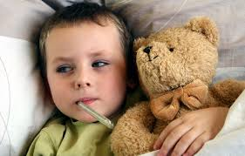
Вирусы, вызывающие грипп, постоянно существуют вокруг нас. Им свойственно очень быстро меняться (мутировать), и именно поэтому гриппом можно болеть много раз. Вирус распространяется очень быстро. Чихая, кашляя, разговаривая, заболевшие люди, разбрызгивают в воздухе мельчайшие капельки, в которых и находятся вирусы. Врачи говорят, что грипп передается воздушно-капельным путем.

Симптомы гриппа
В острый период болезни у вас может быть высокая температура, головная боль, боли в мышцах и суставах (ломота), за которыми очень быстро последует насморк, кашель и боль в горле. Такое состояние может продолжаться неделю.
В некоторых случаях болезнь распространяется на легкие, вызывая бронхит и пневмонию.
Это чаще встречается у лиц пожилого возраста, курильщиков, людей с плохим здоровьем или у пациентов, у которых есть астма или другие заболевания легких.
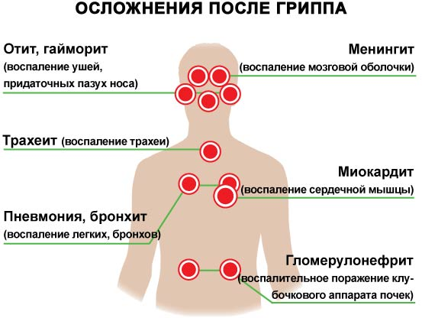

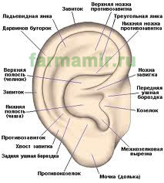

Что можете сделать вы
Лучше отдыхать, пока вы не почувствуете себя лучше, а температура не понизится.
В день хорошо выпивать до 8 стаканов жидкости (воды, соков, сладкого травяного чая с лимоном и медом /если у вас нет аллергии). Особенно важно много пить, если у вас высокая температура, и вы много потеете. Не следует пить крепкий чай, кофе или алкогольные напитки, т.к. они не восполняют недостаток жидкости в организме, а наоборот усиливают его. Свежий лимонный сок, смешанный с медом и горячей водой, теплое молоко с медом уменьшают боль в горле и смягчают сухой кашель. Есть лучше легкую пищу, и только тогда, когда вы хотите.
Можно принять лекарства, которые облегчают боль и уменьшают температуру. Детям нельзя давать аспирин (ацетилсалициловую кислоту), для них лучше купить в аптеке детский парацетамол. Прежде чем принимать лекарство и тем более давать его детям, внимательно прочитайте инструкцию на упаковке и следуйте всем рекомендациям.
Можно посоветоваться с врачом или с сотрудником аптеки о новых лекарствах, которые улучшают самочувствие при гриппе и уменьшают период времени, когда вы чувствуете себя очень плохо. Но имейте в виду, что обычно такого рода препараты необходимо принимать в течение первых 48 ч от момента появления первых симптомов заболевания (ломота в суставах и повышение температуры тела).

Что может сделать врач
Лучше всего сразу обратиться к врачу (вызвать врача на дом) и взять больничный лист. Если вы ходите на работу, в магазин или в любое другое общественное место, то вы не только рискуете получить какие-то осложнение, но и способствуете распространению болезни. Обязательно следует обратиться к врачу пожилым или часто и длительно болеющим людям, если заболел ребенок или если у взрослого повышенная температура держится дольше 4 дней.
Грипп вызывается вирусами, поэтому применение антибактериальных препаратов не поможет. Антибиотики назначает врач только в случае развития осложнений, вызываемых бактериями.

Профилактические меры
Если у вас высокий риск развития осложнений или высокая вероятность заболевания гриппом (в т.ч. связанная с профессией: милиционеры, медицинские работники, учителя, работники детских учреждений), то врач может предложить сделать прививку. Вакцинацию против гриппа лучше проводить в октябре-ноябре. Вы можете сами обратиться к врачу или в прививочные центры. Проведение вакцинации не дает 100% гарантии, что вы не заболеете, но значительно снижает риск заболевания.
Вакцины меняются ежегодно, в зависимости от видов вирусов, которые предположительно приведут к развитию эпидемии. Вакцинацию не проводят детям младше 6 месяцев, людям с аллергией на куриный белок или тем, у которых ранее была реакция на введение вакцины против гриппа.

